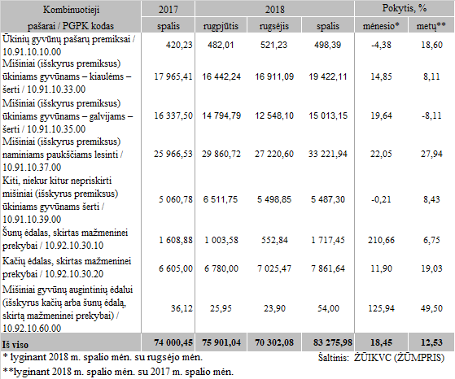

[2018-11-23](https://www.vic.lt/zumpris/2018/11/23/2018-11-23-kombinuotuju-pasaru-ir-premiksu-gamyba-lietuvoje-2018-m-t-spalio-men/)

[Pašarų sektoriaus vidaus rinka](https://www.vic.lt/zumpris/category/pasaru-sektorius/pasaru-sektoriaus-vidaus-rinka/)